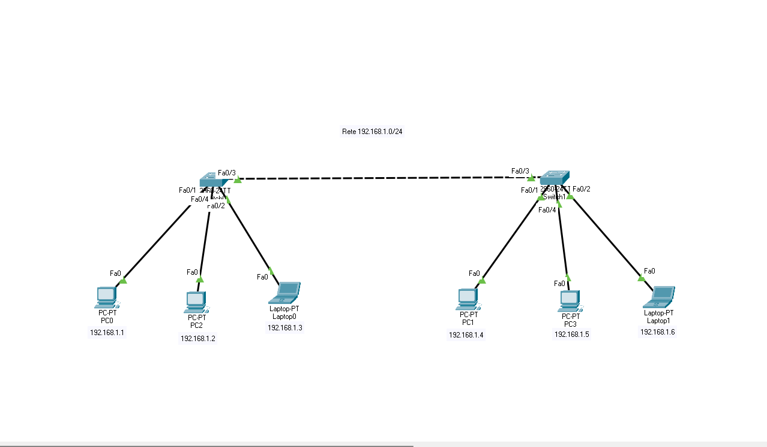
Creare e configurare una rete con due switch e sei host, con tre host per ogni switch. Tutti e sei host devono far parte della stessa rete e devono essere in grado di comunicare tra loro.
Per la configurazione della rete, abbiamo conferito per ogni host, un indirizzo IP, che servirà per farli comunicare tra loro.
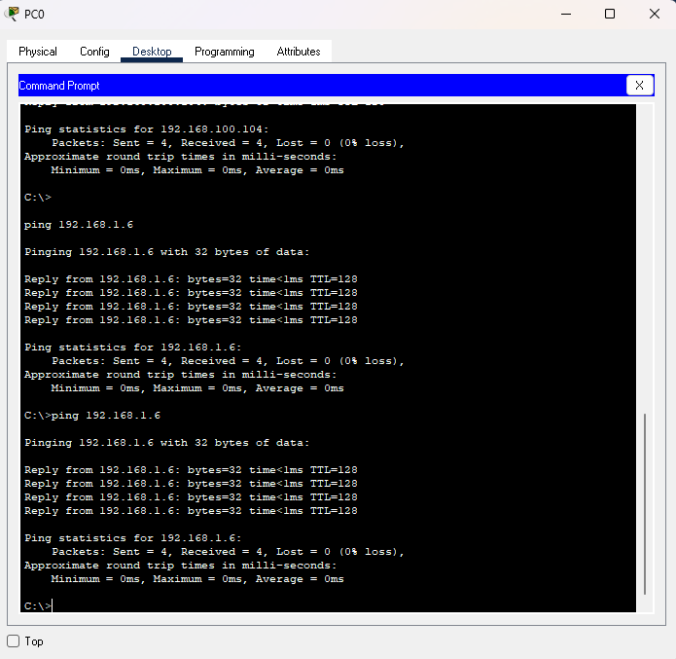
Creata la rete, tramite comando Ping, più indirizzo ip interessato, potrò controllare la comunicazione tra gli host.

Tramite il comando lente, posso controllare la tavola Arp dove possiamo notare che agli indirizzi Ip è stato associato un indizzo Mac.
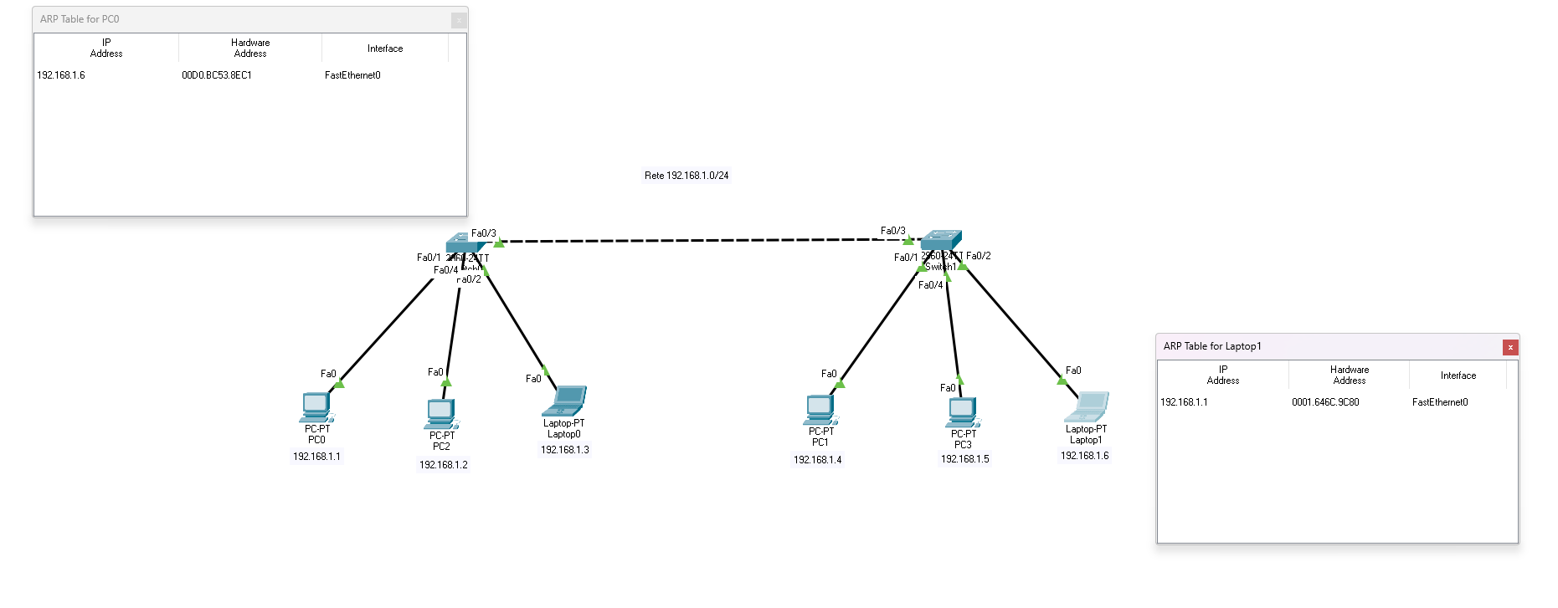
Cliccando su simulazione posso controllare cosa succede ad un pacchetto inviato da un Host ad un altro.
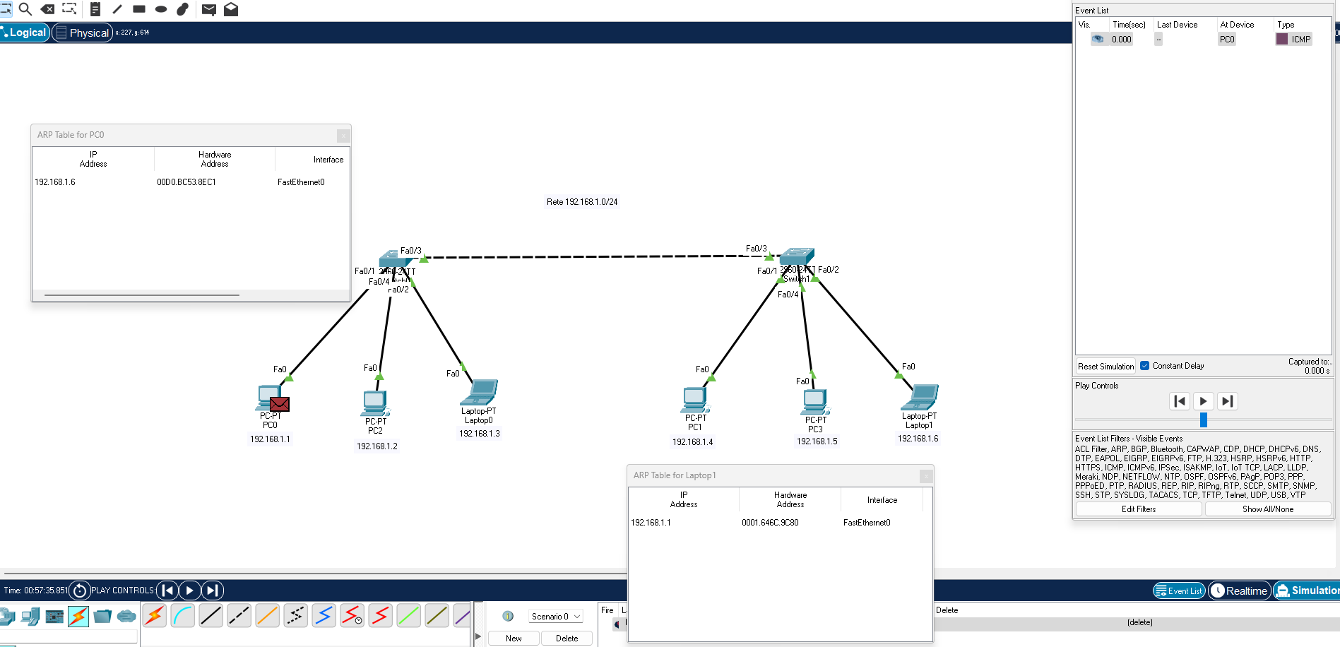

Come già si può notare il pacchetto parte dal Pc con Ip192.168.1.1
fino ad arrivare al pc con Ip 192.168.1.6

Aprendo la tabella Iso/Osi possiamo già capire cosa sta accadendo

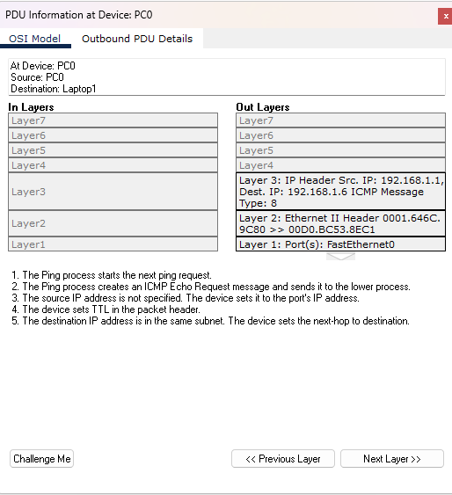
Il pacchetto parte dall' Ip192.168.1.1 arrivando allo switch, conoscendo solamente l'indirizzo Ip del destinatario. Qui entra in gioco il protocollo Arp, che assegna un indirizzo Mac ad un indirizzo Ip. Una volta individuato l'indirizzo Mac, sarà la volta dell Ip Broadcast di inviare informazioni a tutti gli Host della sottorete fino a trovare l' host finale.
